ГБОУ СОШ 2044 ДШО (Дмитровское ш., д. 165Е, корп. 13)

Досуг, по правилам дорожного движения
«Научи Шапокляк»

Воспитатели: Алымова Екатерина Александровна
Салихова Гюнеш Салмановна

Средняя группа |  | 15.05.2015

Досуг, по правилам дорожного движения «Научи Шапокляк»
Средняя группа 15.05.2015
Цели: Закрепить знания детей о работе светофора, о дорожных знаках и их назначении. Обобщить знания о правилах уличного движения. Расширить знания детей о видах транспорта. Воспитывать у детей культуру поведения на улице и в транспорте. Развивать внимание, совершенствовать координацию движений.

Ход досуга.
Воспитатель: Здравствуйте, ребята. Сегодня я хотела с вами провести очень необычное занятие, занятие по правилам дорожного движения.
(С криками о помощи вбегает старушка Шапокляк)
Шапокляк: Караул! Помогите! Спасите! Ой, чуть меня не убили, чуть не задавили. Увидела вас, ребята, хотела догнать и перебежать дорогу, так меня чуть машина не сбила, да еще и водитель нагрубил. Разве можно грубить даме? Ой, простите, забыла представиться – старуха Шапокляк и моя крыска Лариска. А я знаю, что у вас здесь что-то интересное происходит, а меня как всегда не позвали. Ну не очень-то и хотелось. А за то, что вы меня не позвали, я вам не покажу что-то очень важное. Меня попросили вам передать корзинку, а заодно и научится у вас правилам дорожного движения. Ну, если вы меня обещаете научить правилам дорожного движения, то я вам покажу, что в корзинке (дети обещают помочь Шапокляк и научить ее правилам дорожного движения).
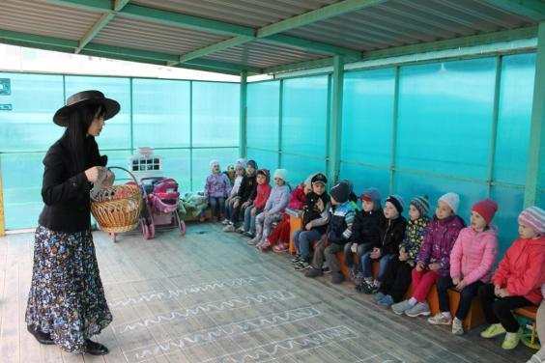
Шапокляк (достает поочередно предметы из посылки, достает макет светофора без трехцветных окошек и рассуждает): Ребята, что это такое? Ракета что ли, или столб какой-то. Чего-то здесь не хватает, как вы думаете, ребята? Вы думаете, что здесь не хватает трех цветных кружочков: красного, желтого и зеленого? И что это будет? Точно светофор, я видела его сегодня, когда к вам бежала через улицу, на нем такой красивый красный свет горел… А что вы на меня так все смотрите? Ну, сказали мне уже, что на красный свет перебегать нельзя, ну подумаешь, буду я еще обращать внимание на всякую чепуху. (Ребята возражают ей, что это вовсе не чепуха).
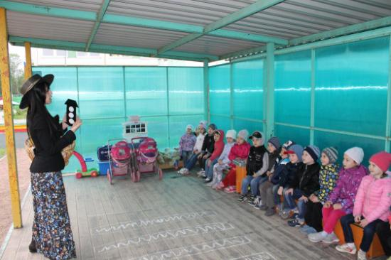
Воспитатель: А вы знаете, почему здесь не хватает огоньков, знаете, что с ними случилось?
Шапокляк: А я знаю, что случилось с огоньками, я случайно подслушала одну историю. В одном прекрасном старом городе повстречались на перекрестке три огонька: Красный, Желтый и Зеленый. Завязался между ними спор о том, какой из огоньков самый важный.
Красный огонек: Я, красный, самый важный – цвет костра, пожара. Как меня увидят люди – знают, что впереди тревога, опасность.
Желтый огонек: Нет, я, желтый цвет, важнее. Мой цвет – цвет солнца. А оно может быть и другом, и врагом. Поэтому я предупреждаю: Будь осторожен! Внимание! Не торопись!
Зеленый огонек: Друзья огоньки, прекратите спорить! Это я – самый важный цвет – цвет травы, леса, листьев. Я напоминаю всем о безопасности и спокойствии.
Так и продолжался бы на перекрестке города спор заветных огоньков, если бы не вмешался одинокий герой. У него имелись три глаза, но они не имели цвета. Вот что он сказал.
Светофор: Друзья, не надо спорить! Каждый из вас – очень яркий цвет, и каждый очень важный. Давайте дружить! Мы всегда будем вместе помогать всем людям на улицах города.
Заветные огоньки очень обрадовались. И с тех пор на перекрестках больших городов управляют машинами и пешеходами друзья-огоньки и друг светофор!
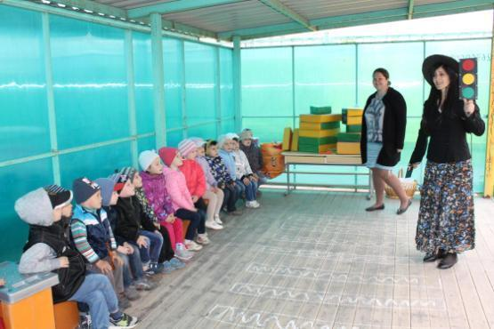
Я теперь тоже буду знать, ребята, зачем нужен светофор и помнить, что обозначают цвета светофора. А еще здесь вот картинка красивая разноцветная и что-то на ней написано…(пытается прочитать), только вот я не очень хорошо умею читать (передает воспитателю, чтоб прочитал).
Воспитатель (читает):
Светофор нас в гости ждет, освещает переход.
Загорелся красный глаз: задержать он хочет нас.
Если красный – нет пути. Красный свет – нельзя идти.
Желтый свет – не очень строгий: жди, нам нет пока дороги.
Ярко-желтый свет горит – все движение стоит!
Наконец, зеленый глаз открывает путь для нас.
Шапокляк: Ой, посмотрите, что есть еще в посылке (достает мяч). Давайте поиграем в мяч. Где же нам поиграть? А давайте пойдем на дорогу, там много места? (Дети возражают, не хотят идти на дорогу). Ой, можно подумать, нельзя играть на дороге, а вы что никогда не играли на дороге? А где же можно тогда играть в мяч? (Дети отвечают, что можно играть в мяч на спортивных площадках, на участке в д/с и т.д.) Ну, ладно, на дороге мы играть не будем. Выходите сюда ко мне, я для вас знаю интересную игру.
Игра «Да или нет»
(Дети становятся в круг, в центре Шапокляк). Я вам буду кидать мяч, воспитатель задавать вопросы, а вы отвечать «Да» или «Нет» и возвращать мне мяч. А заодно я и проверю, знаете ли вы правила движения.
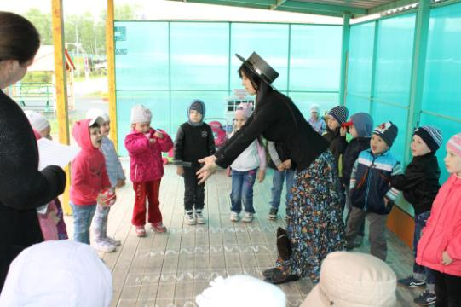
Воспитатель: Быстрая в городе очень езда. Правила знаешь движения?
Дети: Да.
Воспитатель: Вот в светофоре горит красный свет. Можно идти через улицу?
Дети: Нет.
Воспитатель: Ну, а зеленый свет горит, вот тогда можно идти через улицу?
Дети: Да.
Воспитатель: Сел в автобус, не взяв билет. Так поступать полагается?
Дети: Нет.
Воспитатель: Старушка – преклонные очень года. Ты место ей уступишь?
Дети: Да.
Воспитатель: Пешком по улице идет пешеход?
Дети: Да.
Воспитатель: У светофора 8 глаз, а у нас всего лишь два?
Дети: Нет.
Воспитатель: Люди ждут автобуса на остановке?
Дети: Да.
Воспитатель: Играть, кататься на велосипеде можно там, где машины едут?
Дети: Нет.
Воспитатель: Переходить всегда дорогу нужно всем по переходу?
Дети: Да.
Воспитатель: Не надо по улице спокойно шагать, когда можно по ней вприпрыжку бежать?
Дети: Нет.
Шапокляк: Ну, молодцы, вижу, что вы знаете правила, и я тоже теперь буду знать. (Передает воспитателю памятку, тот читает ее.)
Воспитатель: Чтоб никогда не попадать в сложные положения,
Надо знать и соблюдать правила движения:
- переходить улицу можно только на зеленый сигнал светофора!
- игра вблизи проезжей части опасна!
- при переходе улицы быть внимательным!
- переходить улицу только в местах, обозначенных для перехода!
- быть чутким, внимательным и отзывчивым к окружающим!
Шапокляк: Ой, детишки, а ведь я так любила раньше кататься на крыше троллейбуса, поезда, а еще часто ездила «зайцем». А теперь я знаю, что этого делать нельзя, и обещаю вам, так больше не поступать.
Ну-ка я загляну в корзиночку, что там еще есть. А есть еще здесь для вас загадки (загадывает детям загадки про транспорт, для подсказки можно показать детям картинки с различными машинами).
- Пьёт бензин, как молоко, может бегать далеко.
Возит грузы и людей, ты знаком, конечно, с ней.
Обувь носит из резины, называется... (машина)
- Силач на четырех ногах. В резиновых сапогах
Прямиком из магазина притащил на пианино. (Грузовик)
- Дом на улице идёт, на работу всех везёт.
Не на курьих тонких ножках, а в резиновых сапожках. (Автобус)
- Дзинь – дзинь – дзинь. Что за звон? По рельсам катится вагон
Внутри креслица стоят, люди в креслицах сидят.
Такой вагон, запоминай называется … (трамвай)
- Эй, не стойте на дороге! Мчит машина по тревоге
А зачем ей так спешить? Как зачем? Пожар тушить! (Пожарная машина)
- Поднял кверху две руки – взял две жилы в кулаки.
«Дай дорогу, постовой, побегу по мостовой!» (Троллейбус)
Шапокляк: И загадки вы все отгадали, а вот я уверена, что дорожные знаки вы не знаете, потому что даже я их не знаю. Вот скажите, какие дорожные знаки вы знаете? (Дети рассказывают про знаки, воспитатель помогает).
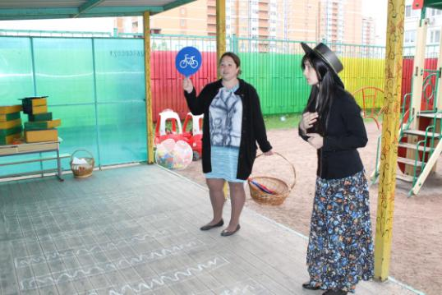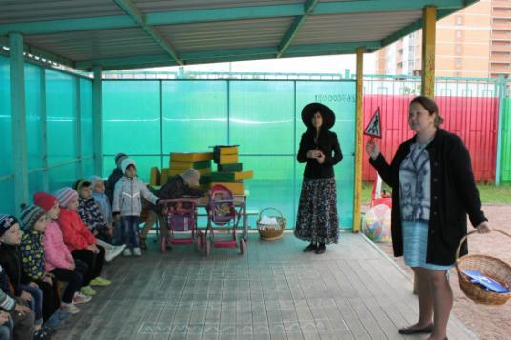
Шапокляк: Думаете, только вы знаете дорожные знаки? И я знаю! Вот, например, эти полосы, нарисованы на дороге, для того, чтобы играть в шахматы или шашки. Вот посмотрите, белые шашки ставлю на черные полоски, а черные шашки я ставлю на белые полоски. Переставляешь фигуры с одной чёрточки на другую и играешь. Что, разве не так? А что на самом деле означает этот знак? (Дети: пешеходный переход)
Шапокляк: Все то вы знаете, все то вы умеете. А вот играть вы умеете? Тогда давайте поиграем с вами в интересные игры.
Игра «Перевези куклу в коляске»
Каждый игрок команды должен аккуратно, не уронив куклу, перевезти коляску с куклой через дорогу. Вспомнить перед этим, как нужно переходить дорогу, куда посмотреть, какой сигнал светофора зажегся и т.п.
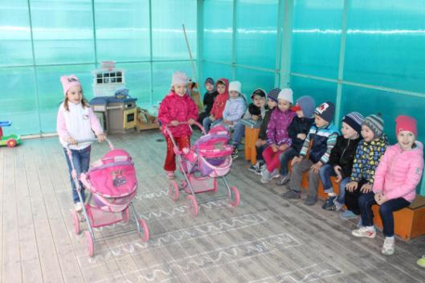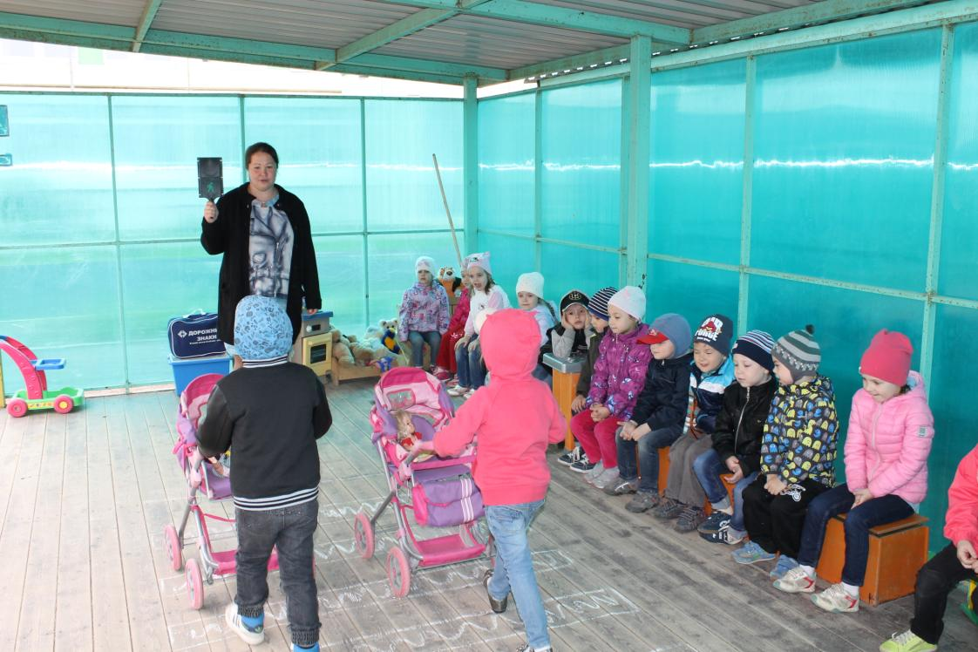
Шапокляк: Ой, а в корзинке больше ничего и нет для вас, ребята. Да вам больше ничего и не нужно, вы и так много чего знаете, и играть хорошо умеете. Спасибо, что вы и меня научили многому. Мы теперь с крыской своей никогда не будем нарушать правила дорожного движения
На дорогах трудностей так много, без сомнения.
Но их бояться нет у нас причин.
Потому что правила движения
Есть для пешеходов и машин.
Помните их всегда, ребята, и я их не буду забывать. До свидания.

